**2016-05-24**

**Pressmeddelande**

**Gavlegårdarna släpper tio nya lägenheter på Gävle Strand**

# *I dag släpper Gavlegårdarna tio nyproducerade lägenheter på Gävle Strand. Lägenheterna har inriktningen Tryggbo vilket innebär att de är avsedda för människor som är 55 år eller äldre.*

Lägenheterna är belägna på plan fyra i det nyproducerade huset på Wilhelmina Skoghs Gata 3 på Gävle Strand. Alla lägenheter är tillgänglighetsanpassade, har hög standard med bland annat terrasser och vissa av lägenheterna har en takhöjd på upp till 4,5 m. Då det på plan E till 3 i huset bedrivs ett vård- och omsorgsboende av Omvårdnad Gävle är Gavlegårdarnas tio lägenheterna på plan 4 avsedda för hyresgäster 55 år eller äldre. De tio lägenheterna är fördelade på fyra ettor, fyra tvåor och två treor.

* Vi bygger vidare på stadsdelen och är stolta att kunna erbjuda attraktiva lägenheter i ett av Gävles mest snabbväxande och populära områden i Gävle, säger Mattias Janson, byggprojektledare Gavlegårdarna. Lägenheterna är ljusa och fina med väl tilltagna uteplatser som vi tror kommer att tilltala många i målgruppen 55 plus.

# 

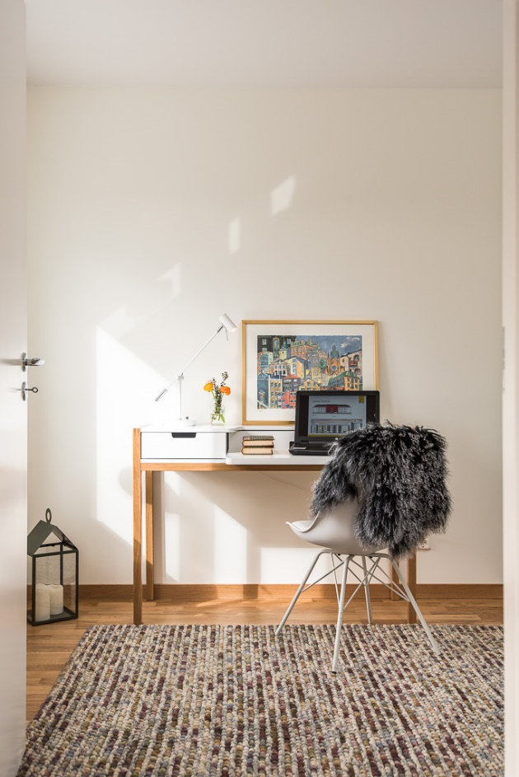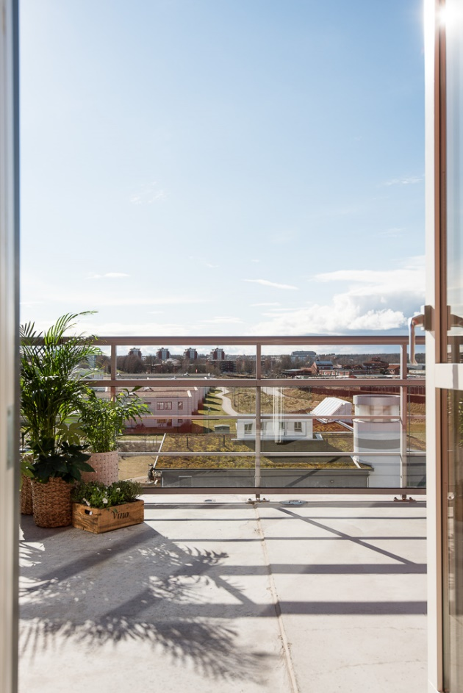

# Gavlegårdarna har under en femårsperiod åtagit sig att bygga 750 nya lägenheter i Gävle. Utöver Etapp 3 på Gävle Strand pågår Etapp 5 som vid sitt färdigställande kommer att generera ytterligare 68 stycken lägenheter, tre lokaler samt ett gruppboende med sex lägenheter på Gävle Strand. På andra sidan Gavleåns utlopp pågår förberedandet av marken på den forna Läkeroltomten där Gavlegårdarna planerar att uppföra 750 lägenheter – preliminär byggstart är 2017.

Kontaktperson Louise Gauffin Kommunikationschef Gavlegårdarna 070-414 03 00

**AB Gavlegårdarna** är ett av landets större allmännyttiga bostadsföretag utanför storstäderna med 14 400 lägenheter, 1 000 lokaler och 200 medarbetare. Vårt uppdrag är att erbjuda ett tryggt och trivsamt boende. Tillsammans med våra hyresgäster utvecklar vi Gävle till en modern och attraktiv bostadsort, både genom att renovera och förnya i äldre områden och genom att bygga helt nya hus och lägenheter.